**SISTEMAS INFORMÁTICOS // PROYECTO**

**1. INSTRODUCCIÓN.**

En el mundo del desarrollo y la administración de sistemas, contar con un entorno de pruebas seguro y funcional es fundamental.

Este documento tiene como objetivo explicar de manera detallada el proceso de instalación de **Windows 10 en una máquina virtual utilizando VirtualBox** y la configuración de un **servidor local con XAMPP**, proporcionando así una base sólida para trabajar con entornos virtualizados y desarrollo web.

* En la primera parte, se abordará el uso de **VirtualBox**, una herramienta de virtualización gratuita y ampliamente utilizada, que permite ejecutar un sistema operativo dentro de otro sin afectar la configuración del equipo principal. Se explicará el proceso de instalación de **Windows 10**, desde la configuración inicial de la máquina virtual, la asignación de recursos (memoria RAM, procesador y almacenamiento), hasta la instalación y primeros ajustes del sistema operativo dentro del entorno virtualizado.
* En la segunda parte, se detallará la configuración de **XAMPP**, un paquete de software que incluye **Apache, MySQL, PHP y phpMyAdmin**, herramientas esenciales para el desarrollo y prueba de aplicaciones web en un entorno local. Se explicarán los pasos para iniciar los servicios necesarios, gestionar bases de datos con **phpMyAdmin** y acceder a los archivos del servidor desde el navegador.

Este documento está dirigido tanto a estudiantes como a profesionales del desarrollo y la administración de sistemas que deseen aprender a crear un entorno de pruebas eficiente sin necesidad de utilizar servidores físicos ni alterar la configuración de su equipo principal. Al final de esta guía, el lector será capaz de instalar y gestionar una máquina virtual con Windows 10 y configurar un servidor local para el desarrollo web de forma autónoma y práctica.

**2. INSTALACIÓN DE WINDOWS 10.**

**2.1. Introducción.**

Vamos a realizar la **instalación del sistema operativo Windows 10,** en nuestra máquina virtual, utilizando los requisitos necesarios para dicha instalación.

Las características mínimas que tenemos que tener en cuenta para llevar a cabo la instalación son:

* **CPU:** Procesador a 1GHz o más rápido o sistema en un chip (Soc)
* **RAM:** 2GB al ser un sistema de 64 bits
* **Espacio en disco duro:** 32 GB al ser de 64bits
* **Tarjeta gráfica:** Directx 9 o posterior con un controlador WDDM 1.0
* **Pantalla**: 800x600
* **Conexión a Internet:** Para actualizaciones y algunas características es necesario.

El primer paso es **descargarnos la ISO** de la página oficial de Windows: <https://www.microsoft.com/es-es/windows/?r=1>

Una vez descargada la ISO, abrimos nuestra máquina virtual y **creamos una nueva máquina virtual**, en la cual, instalaremos el sistema operativo Windows 10.

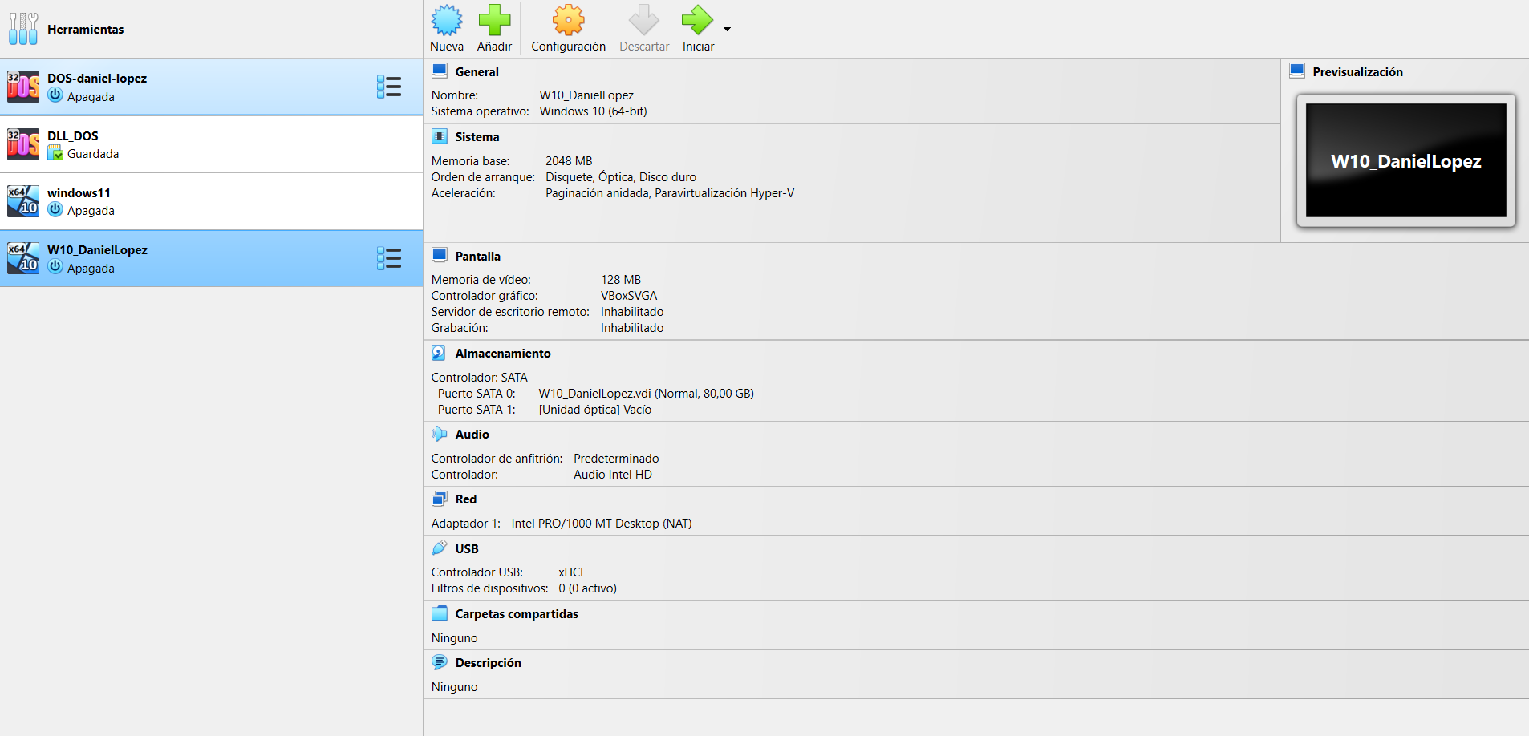

**2.2. Manual de instalación.**

Comenzaremos **añadiendo la ISO** en la configuración de la máquina virtual, en la pestaña de “almacenamiento”.

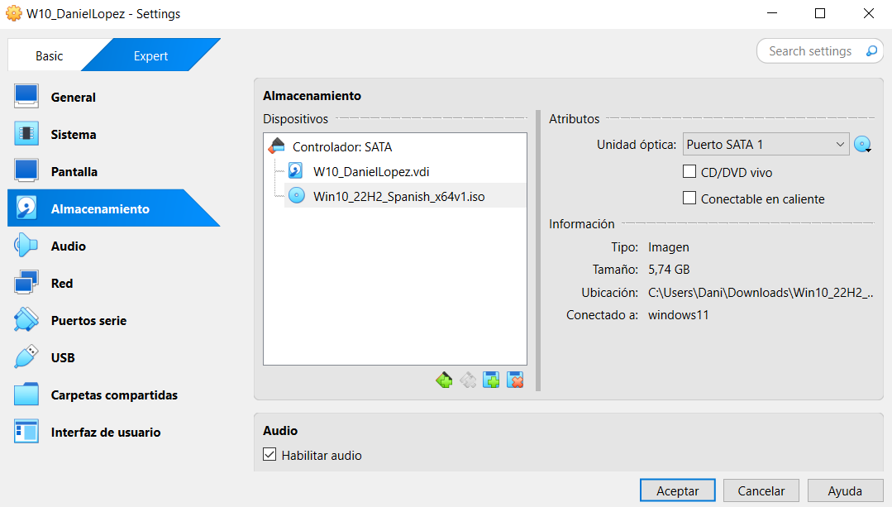

Una vez añadida la ISO, **aceptamos** e **iniciamos** la máquina virtual (En la flechita verde de la parte superior, iniciar).

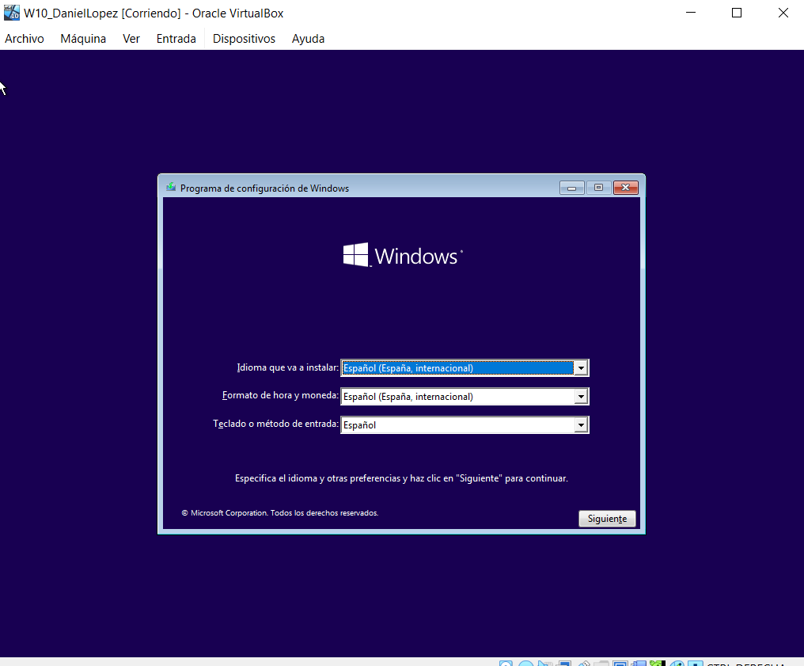

El primer paso al **iniciar la máquina virtual**, es elegir el idioma y pulsamos siguiente.

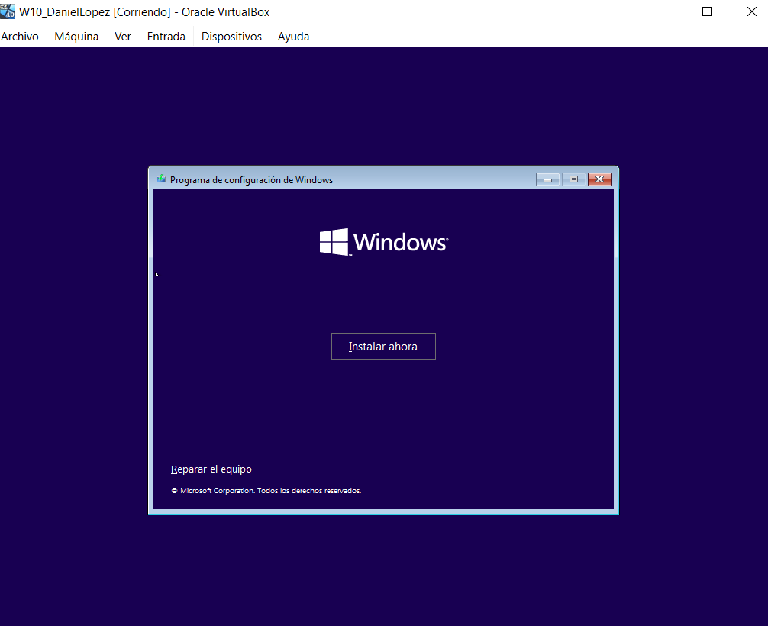

A continuación, nos pide **la clave del producto**, pero al no tenerla aún, continuamos con los pasos de la instalación.

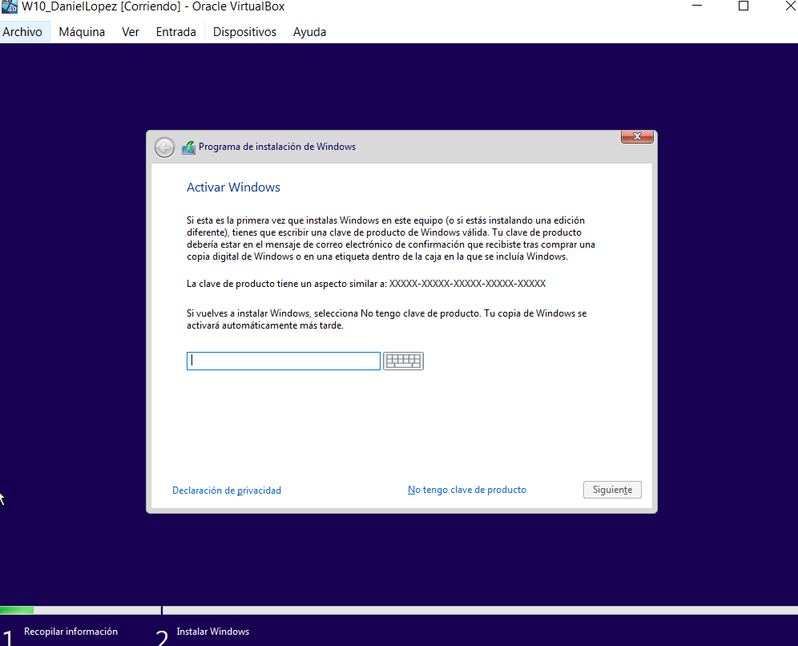

Después **elegimos Windows 10 pro**, porque es el que más prestaciones nos da.

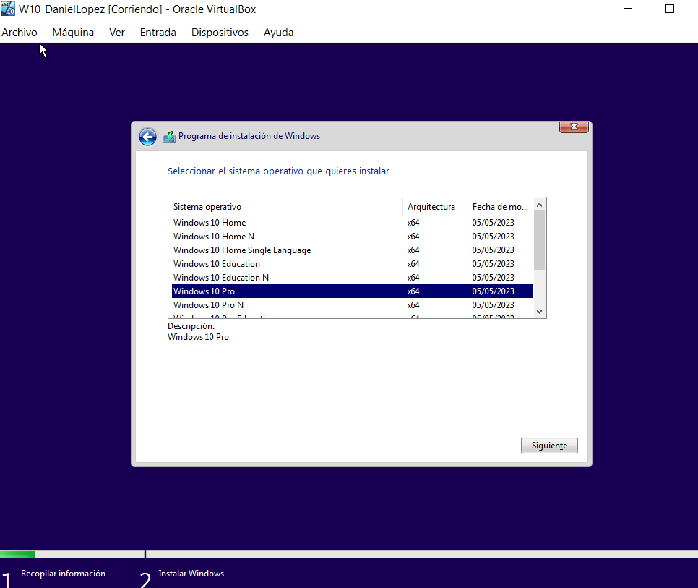

Elegimos **la instalación personalizada**, ya que la primera opción es para recuperar información y archivos de otro equipo.

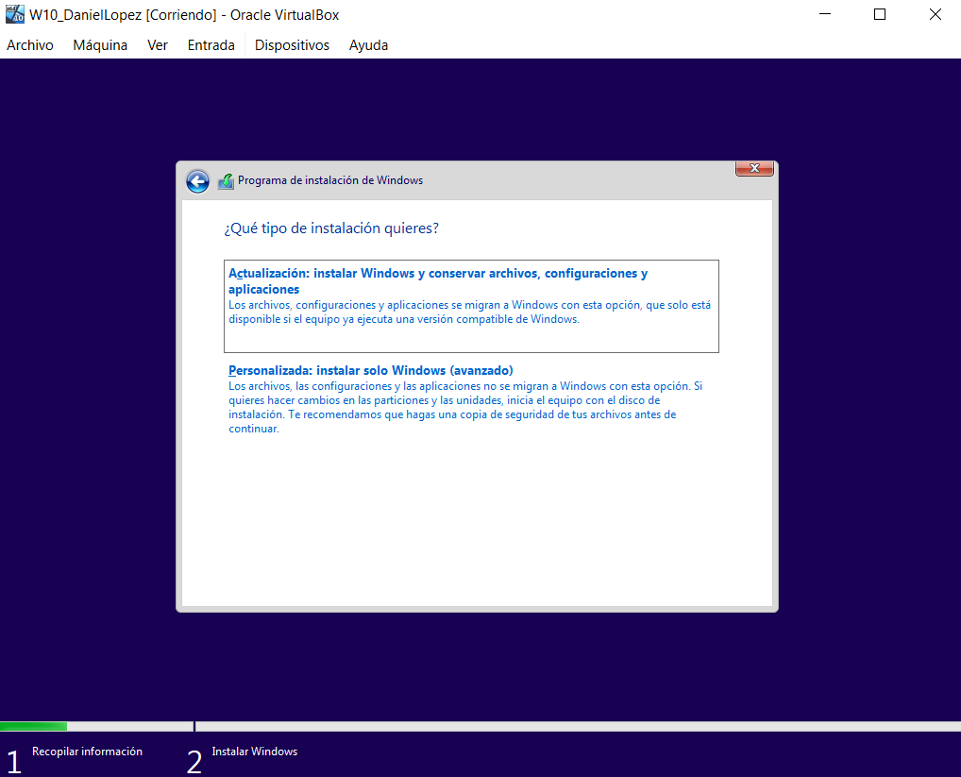

Ahora, nos da la opción de **crear las particiones del disco**, para dividir el espacio de la máquina. Aunque no es estrictamente necesario, haremos dos particiones del disco.

En la partición del disco C debe ir instalado el sistema operativo y en la partición D para guardar archivos e información del usuario.

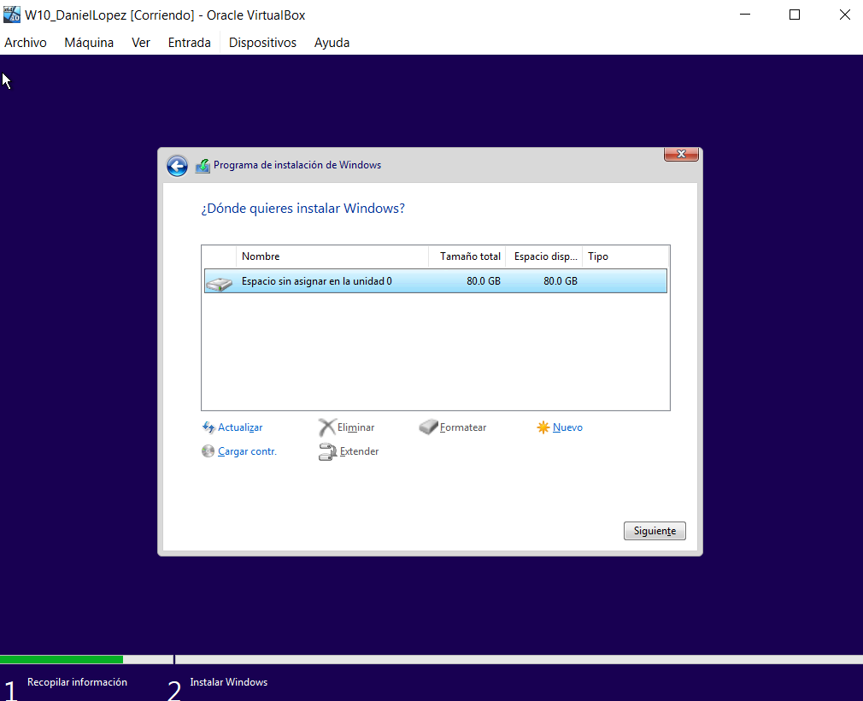

Una vez creadas las particiones **comienza la instalación.**

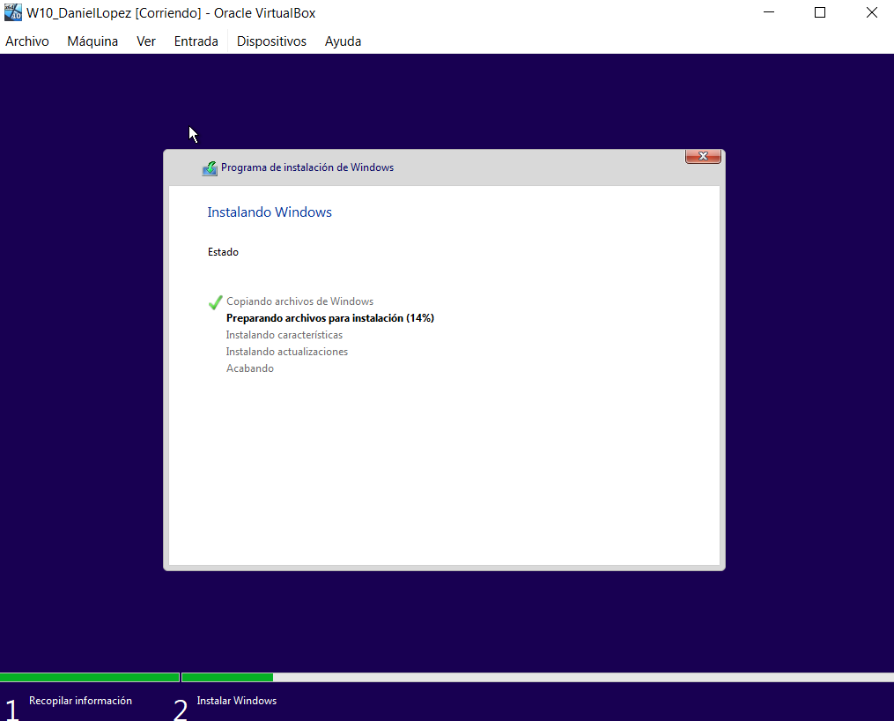

Una vez terminada la instalación, procedemos a la **configuración de Windows**. El primer paso es configurar el idioma.

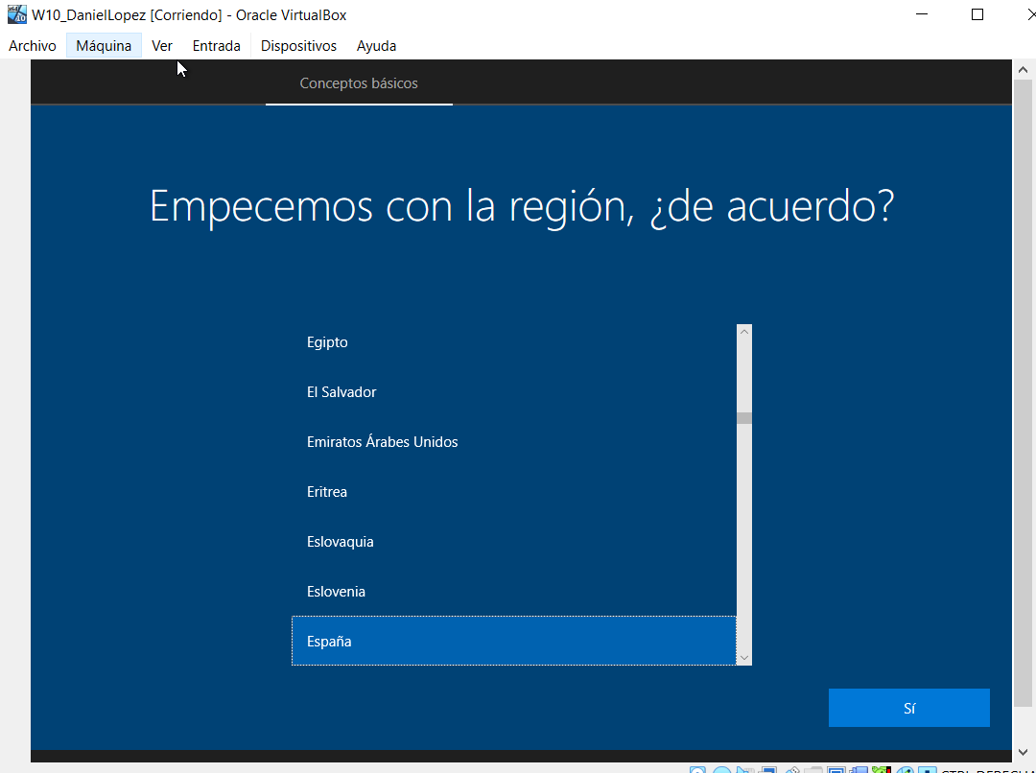

Más tarde seleccionamos la **configuración para uso personal.**

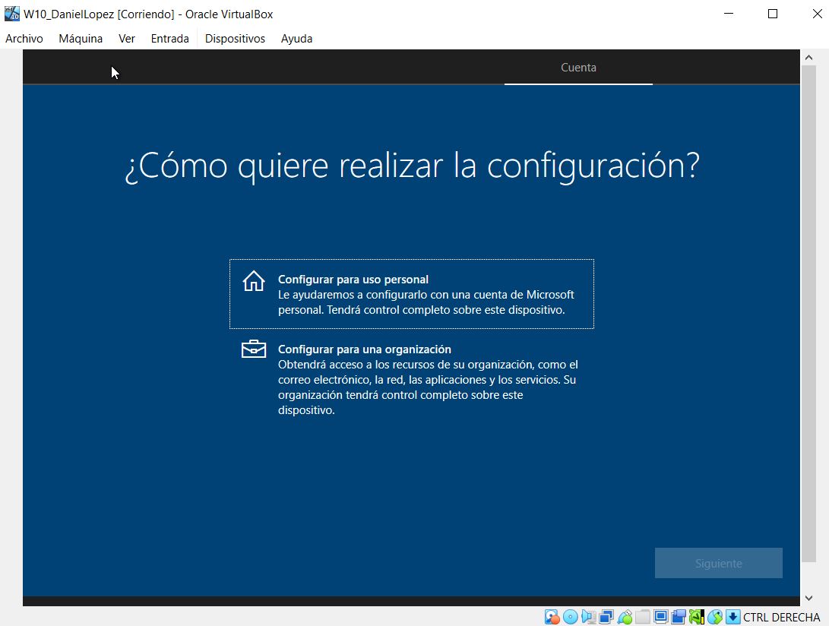

Agregamos nuestra **cuenta de correo** y **una contraseña** que vamos a utilizar en el equipo.

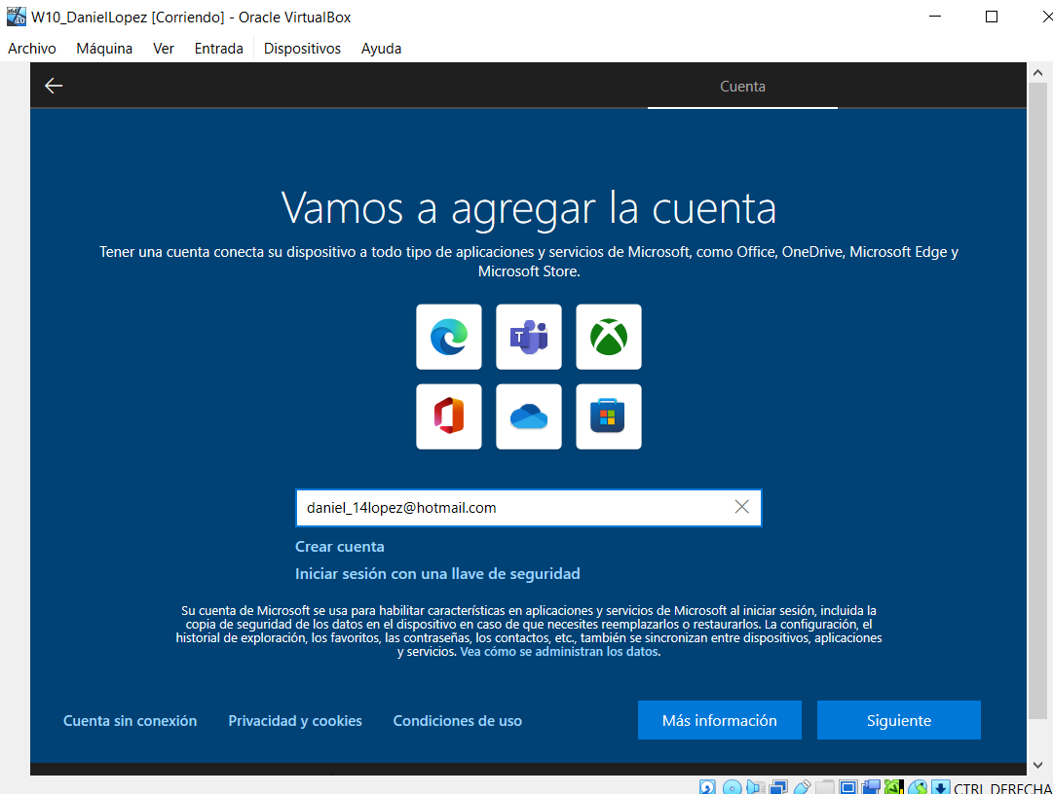

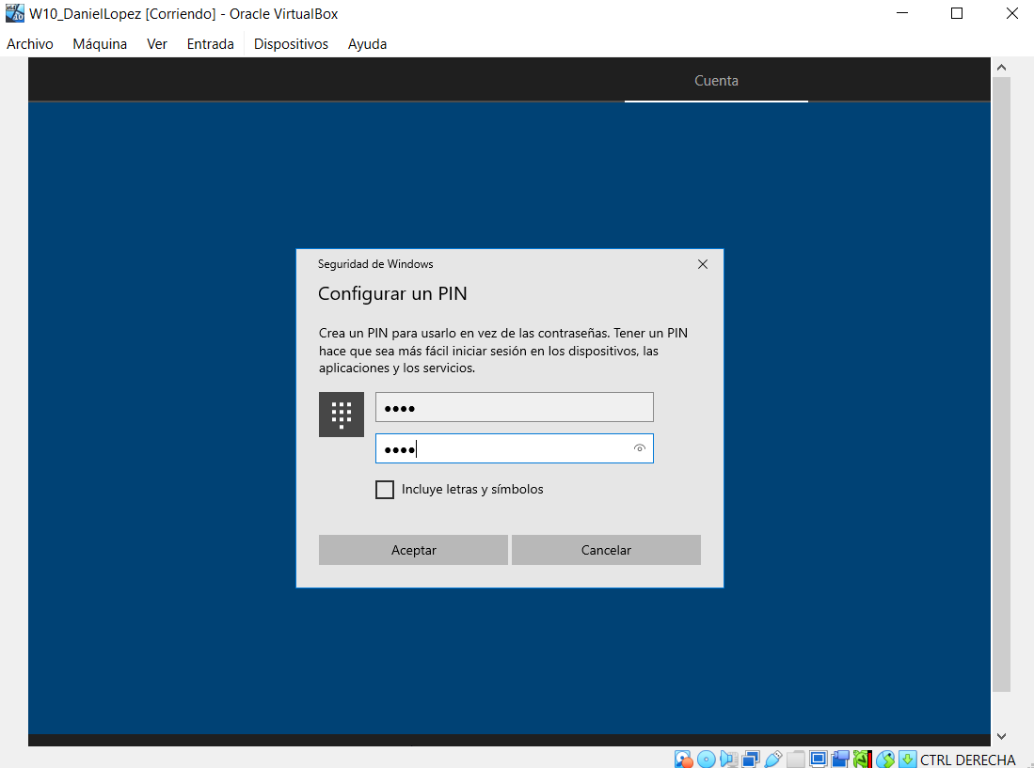

Una vez terminada la configuración general de Windows, el equipo estará listo para ser utilizado.

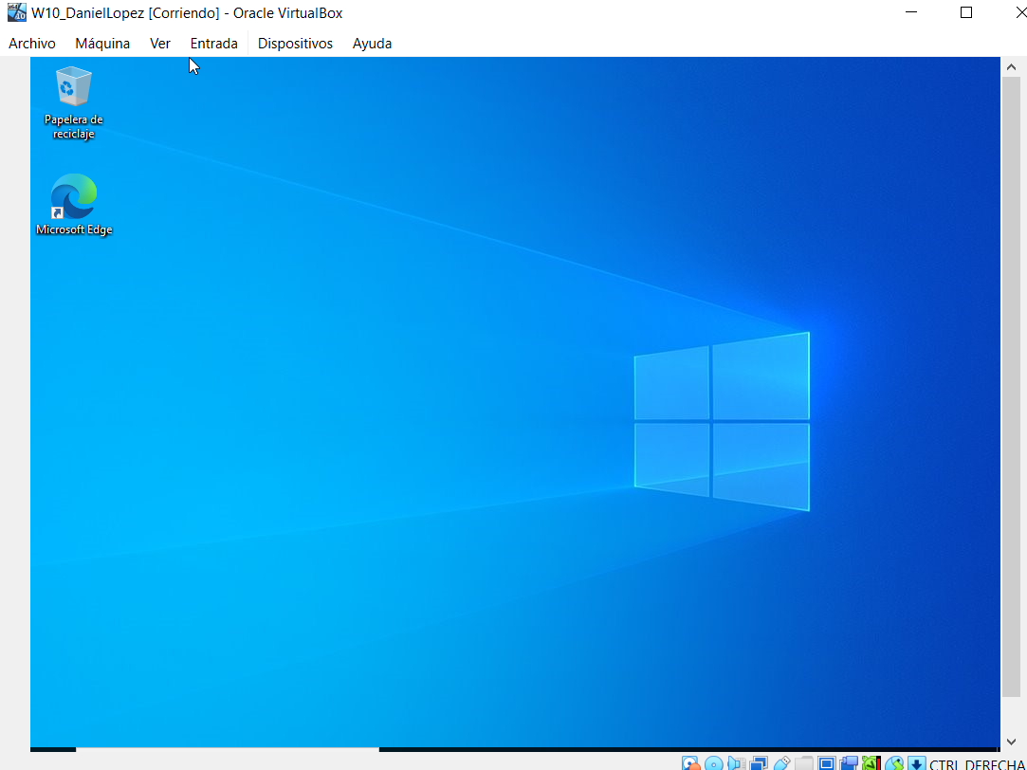

Como último paso, debemos **activar la licencia de Windows** en nuestra máquina. Esto se puede realizar desde:

* Panel de control -> Sistemas y seguridad -> Sistema:

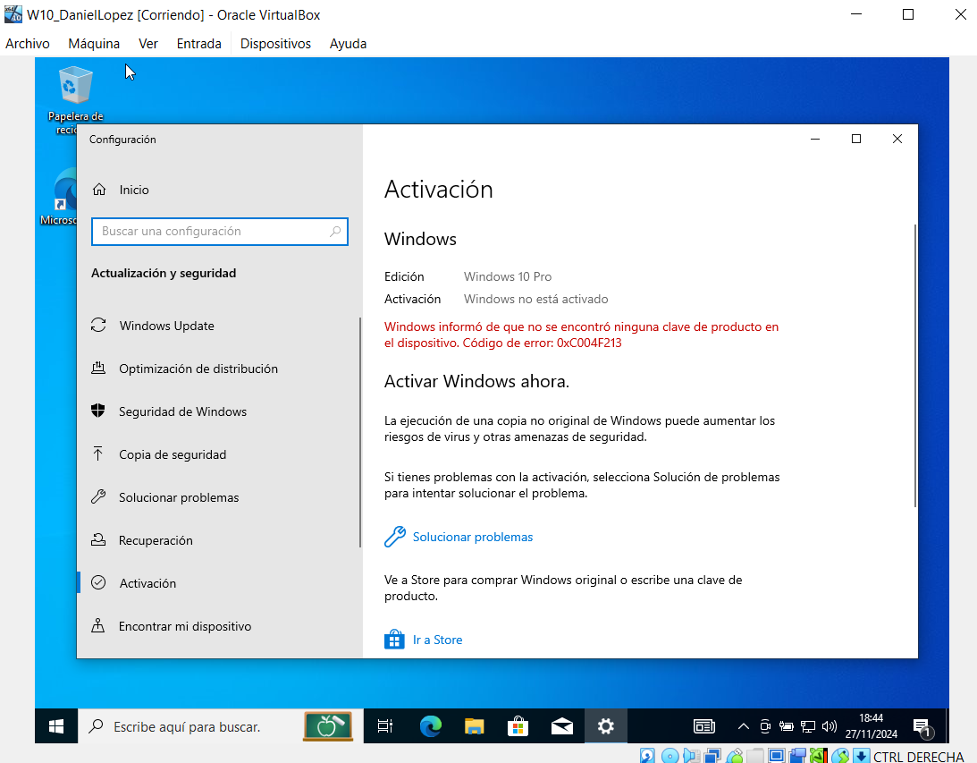

**3. Crear servidor web // XAMPP**

Para comenzar **abrimos el “xampp control panel**” y pulsamos en **start** en Apache. Si todo está correcto, los módulos cambiaran a verde, indicando que están activos.

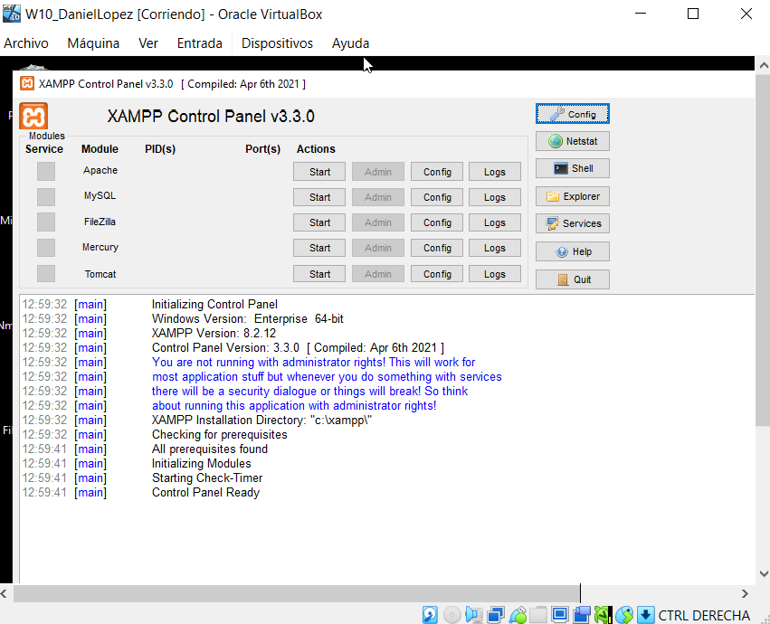

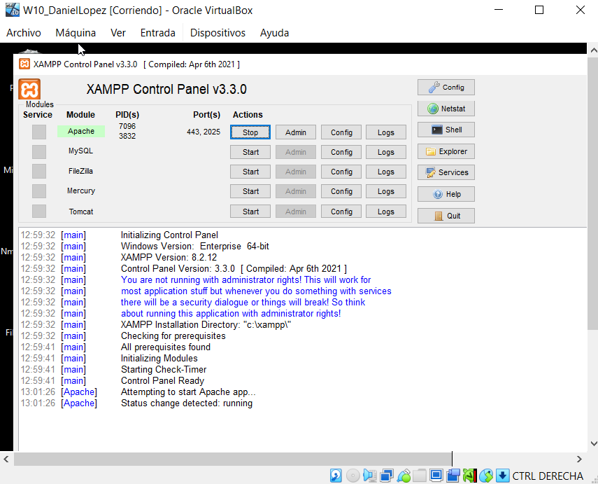

Si el servidor **apache no se inicia**, es por algún problema en los puertos. Esto se resuelve:

Config -> Apache(httpd.config) y cambiamos el puerto 80 a otro como por ejemplo 8080.

Para comprobar que funciona nuestro servidor, abrimos nuestro navegador y escribimos en el navegador: <https://localhost/dashboard/>

Si nos sale esta ventana, es que **se ha creado y funciona** correctamente.

